Муниципальное бюджетное общеобразовательное учреждение городского округа Тольятти «Школа с углубленным изучением отдельных предметов № 91»

Сизенцова Елена Владимировна, учитель истории и обществознания

**Опыт формирования метапредметных результатов через выполнение дистанционных эвристических заданий**

Дистанционные эвристические олимпиады с творческими заданиями являются эффективным дидактическим ресурсом исторического образования. Участие в таких олимпиадах позволяют добиться высоких предметных и метапредметных результатов, позволяют организовать совместную деятельность педагога и обучающихся.

Актуальность задачи формирования и развития метапредметных результатов обучения подтверждают изменения, которые внесены в 2016 году в процедуру ЕГЭ, в которой все меньше тестовых заданий и все больше творческих и поисковых.

В последние годы наблюдается бурное развитие интернет-ресурсов, предлагающих школьникам и студентам принять участие в различных дистанционных олимпиадах и конкурсах по всем предметам.

В 2015 году мой ученик участвовал в двухэтапной дистанционной XII Международной олимпиаде «Эрудит» по истории (7 класс). Особый интерес вызвало задание, сформулированное следующим образом:

«Екатерина II, желая показать себя поборницей просвещения, с 1769 года стала издавать еженедельный журнал под названием «Всякая всячина». Сама писала статьи для журнала. Вопрос: Создайте страницу журнала «Всякая всячина». Критерии оценки: оцениваются язык изложения, оформление, орфография, объем не более 1 листа А4.».

Главными характеристиками вышеуказанного задания являются следующие:

1. Задание ориентировано на эвристический поиск творческого решения проблемной задачи;

2. Задание ориентировано на применение методов продуктивной познавательной деятельности (применение активных методов обучения).

Метапредметная направленность задания проявляется в создании ситуации получения опыта «предметной» деятельности по получению, преобразованию и применению нового знания (при выполнении задания ученик «обречен» применять предметные и метапредметные действия с учебным материалом.

Выполнение задания включало в себя реализацию следующих модулей (этапов познавательной активности):

1. Диагностирование сложной проблемы (поиск путей практического решения познавательных задач (определение через мозговой штурм, что необходимо для выполнения поставленного задания);

2. Работа с информацией (поиск информации о самом журнале (поиск и изучение его репринтной копии), изучение истории журнала, изучение авторского стиля речи, знакомство с особенностями русской дореформенной орфографии, изучение других произведений, писем Екатерины II, поиск компьютерного программного обеспечения, позволяющего оформить собственный продукт в стиле журнала «Всякая всячина» (графические редакторы, программы для клавиатуры с дореформенной раскладкой и др.);

3. Конкретизация тематики собственного продукта, его творческая, практическая реализация (создание и стилистическое оформление своего номера журнала).

Необходимо учитывать, что на выполнение задания отводилось не более четырех дней. Последнее требовало предельной мобилизации всех доступных ресурсов.

Любая творческая работа подразумевает последовательное преодоление возникающих проблем. Например, при оформлении собственного номера журнала «Всякая всячина» у ученика возникли следующие «узкие места»:

- как уместить текст на одном листе (решено через применение режима публикации «разворот»: оформление двух страниц на одном листе);

- как получить эффект старого документа (как выполнить графически искусственное старение страниц);

- как составить текст с применением утраченных букв, слов, фразеологизмов и др.

Необходимо было учесть массу нюансов: под каким номером выпустить свой вариант журнала, от какого лица вела журнал императрица, какой стиль общения с читателями она использовала, какой цвет придать шрифту и фону страниц и т.п.

В итоге был получен продукт[1], позволивший приобщится к эпохе «золотого века» (почувствовать дух эпохи, почувствовать сложный характер формирования гражданского общества, глубже понять противоречивый характер начинаний Екатерины II).

Потенциал применения практических заданий такого рода достаточно широк (школьная историческая газета, проектная деятельность по предмету и др.).

Главное - реализация таких заданий позволяет учителю применить на практике все преимущества активных форм обучения, сформировать учебную мотивацию к историческому самообразованию школьников.

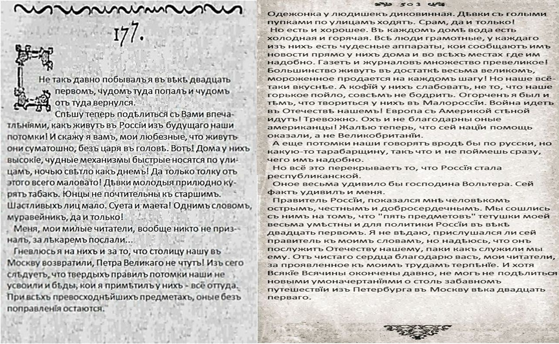

1. «Номер» журнала прилагается.